OMBÚes. Valores asociados a la naturaleza
Ana Vallarino Katzenstein
Equipo base Facultad de Arquitectura, Diseño y Urbanismo (fadu), Universidad de la República (Udelar), Uruguay: Dra. Ana Vallarino (responsable); Natalia Campos; Cynthia Olguin; Nicolás Torres; Arq.Leticia de la Vega; Ing.Agr.Pablo Ross; Arq.Fabiana Oteiza; Dra.Gabriela Speroni; Arq.Pedro Cracco

Palabras clave
Phtytolacca dioica/ombúes
prácticas y representaciones paisajísticas
participación ciudadana y conciencia ambiental

Resumen
Este proyecto articula investigación, enseñanza y extensión. Fue financiado en el llamado a proyectos de extensión y actividades en el medio de la fadu Udelar, edición 2014. La dinámica del proyecto implica la interacción entre un equipo base multidisciplinario y un amplio abanico de colaboradores individuales e institucionales, bajo la dirección de quien suscribe.
Se aspira a concientizar y sensibilizar sobre el valor de los paisajes e historias locales en interacción con componentes naturales mediante la creación de un portal de contenidos (www.ombues.edu.uy). En este marco, nos concentramos en la vegetación y en particular en los ombúes −como individuos y como especie (Phytolacca dioica)− dado su carácter paradigmático en el Uruguay. Esta especie es indígena de la pampa húmeda (sur de Brasil, Argentina, Uruguay) por lo que allí se desarrolla espontáneamente, precediendo a la civilización.
Rescatar y difundir valores asociados a la naturaleza –entendida como un constructo cultural- contribuye al conocimiento y disfrute del paisaje en tanto articulador de prácticas y representaciones humanas referidas a la naturaleza. A su vez el foco en un elemento que trasciende fronteras urbanas y sociales resulta de particular importancia como instrumento de integración.
Se parte de saberes, mitos y leyendas, representaciones (plásticas, literarias, fotográficas y musicales) y prácticas (urbanísticas, arquitectónicas, paisajísticas y sociales) asociadas a la especie y a ejemplares vegetales. Asimismo se parte de una primera georeferencia de individuos. Con esta base se viene trabajando en talleres presenciales con más de 300 niños de escuelas de pequeñas localidades del interior (Durazno, Canelones, Florida, Colonia) y de Montevideo (fig.1). Igualmente se realizan charlas, entrevistas, intercambios y presentaciones de forma de llegar a un amplio espectro de actores sociales. Se articulan actividades entre docentes y estudiantes universitarios, el Museo Figari, escuelas, actores de distintas instituciones y la población en general, en un proceso imbricado de investigación y divulgación que se aspira llegue a abarcar todo el territorio nacional. La recolección y difusión de datos se enlaza con la concientización y sensibilización hacia el patrimonio natural y cultural, utiliza al conocimiento como herramienta y fuente de inspiración, afianzando las identidades locales y la nacional. Se incentiva así la formación de una comunidad virtual asociada a un portal de contenidos −una web 2.0− que habilita usuarios activos que pueden tanto informarse como participar, generando conocimiento. De esta forma se pretende crear una conciencia ambiental, un sentimiento de comunidad y una responsabilidad colectiva hacia nuestros valores y paisajes. El portal de contenidos opera como medio de difusión y alimentación del enlace continuo entre espacios reales y representados asociados a los ombúes. Esta estrategia habilita un trabajo abierto y colaborativo, diluyendo fronteras espaciales y temporales.

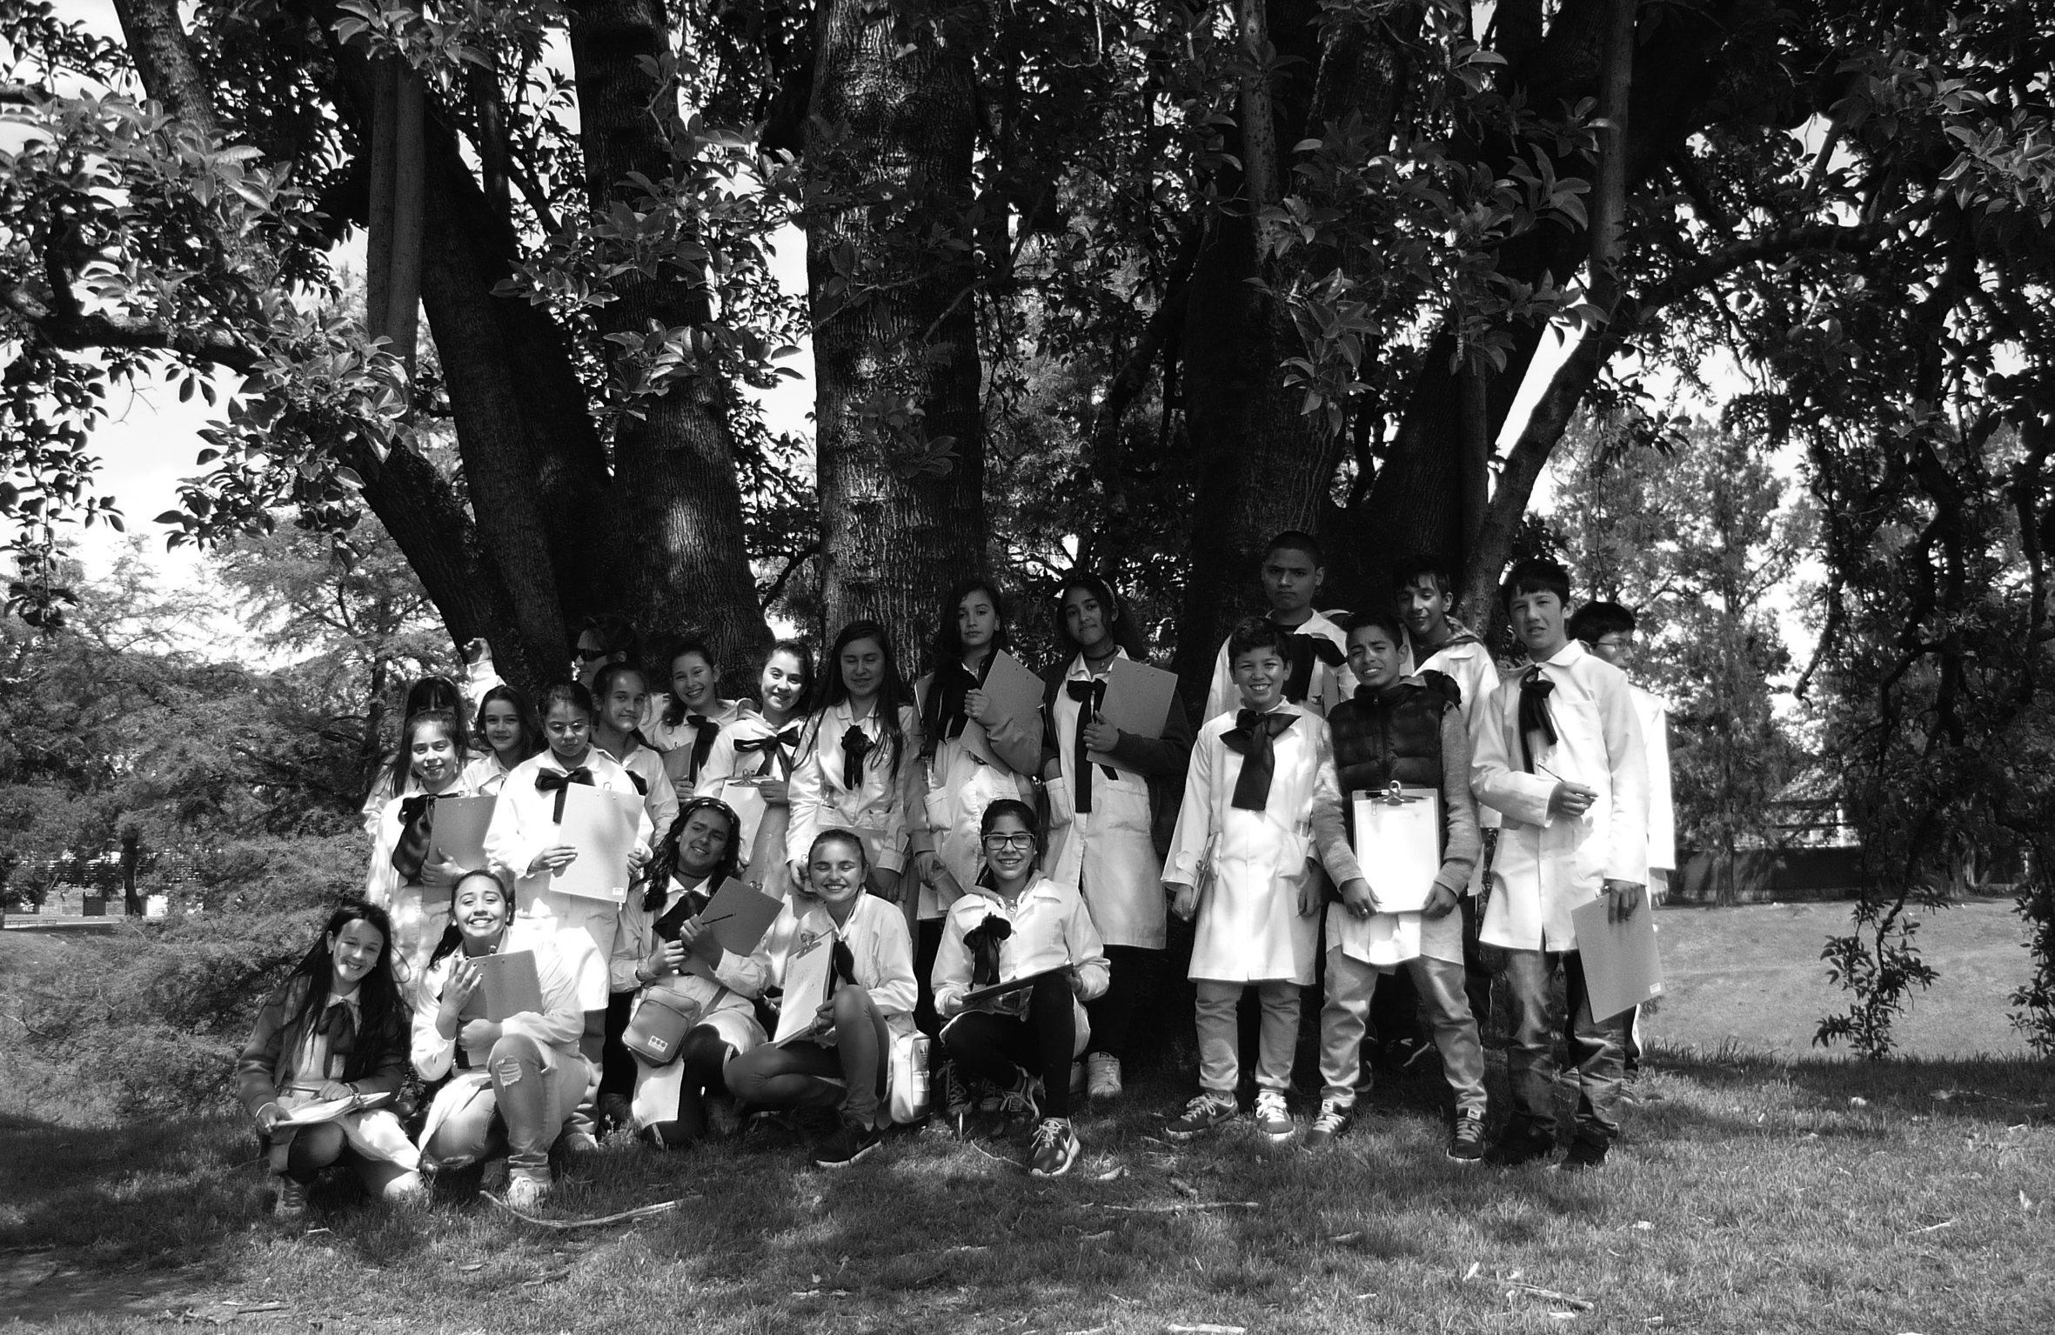
Figura 1.
Trabajo de campo del taller con la escuela n°105 de Montevideo. Dibujando ombúes al borde del arroyo Miguelete (Fotografía: Ana Vallarino, noviembre 2015).

Profesor Adjunto Instituto de Diseño, fadu UdelaR. Arquitecta, PhD en arquitectura, opción paisaje

